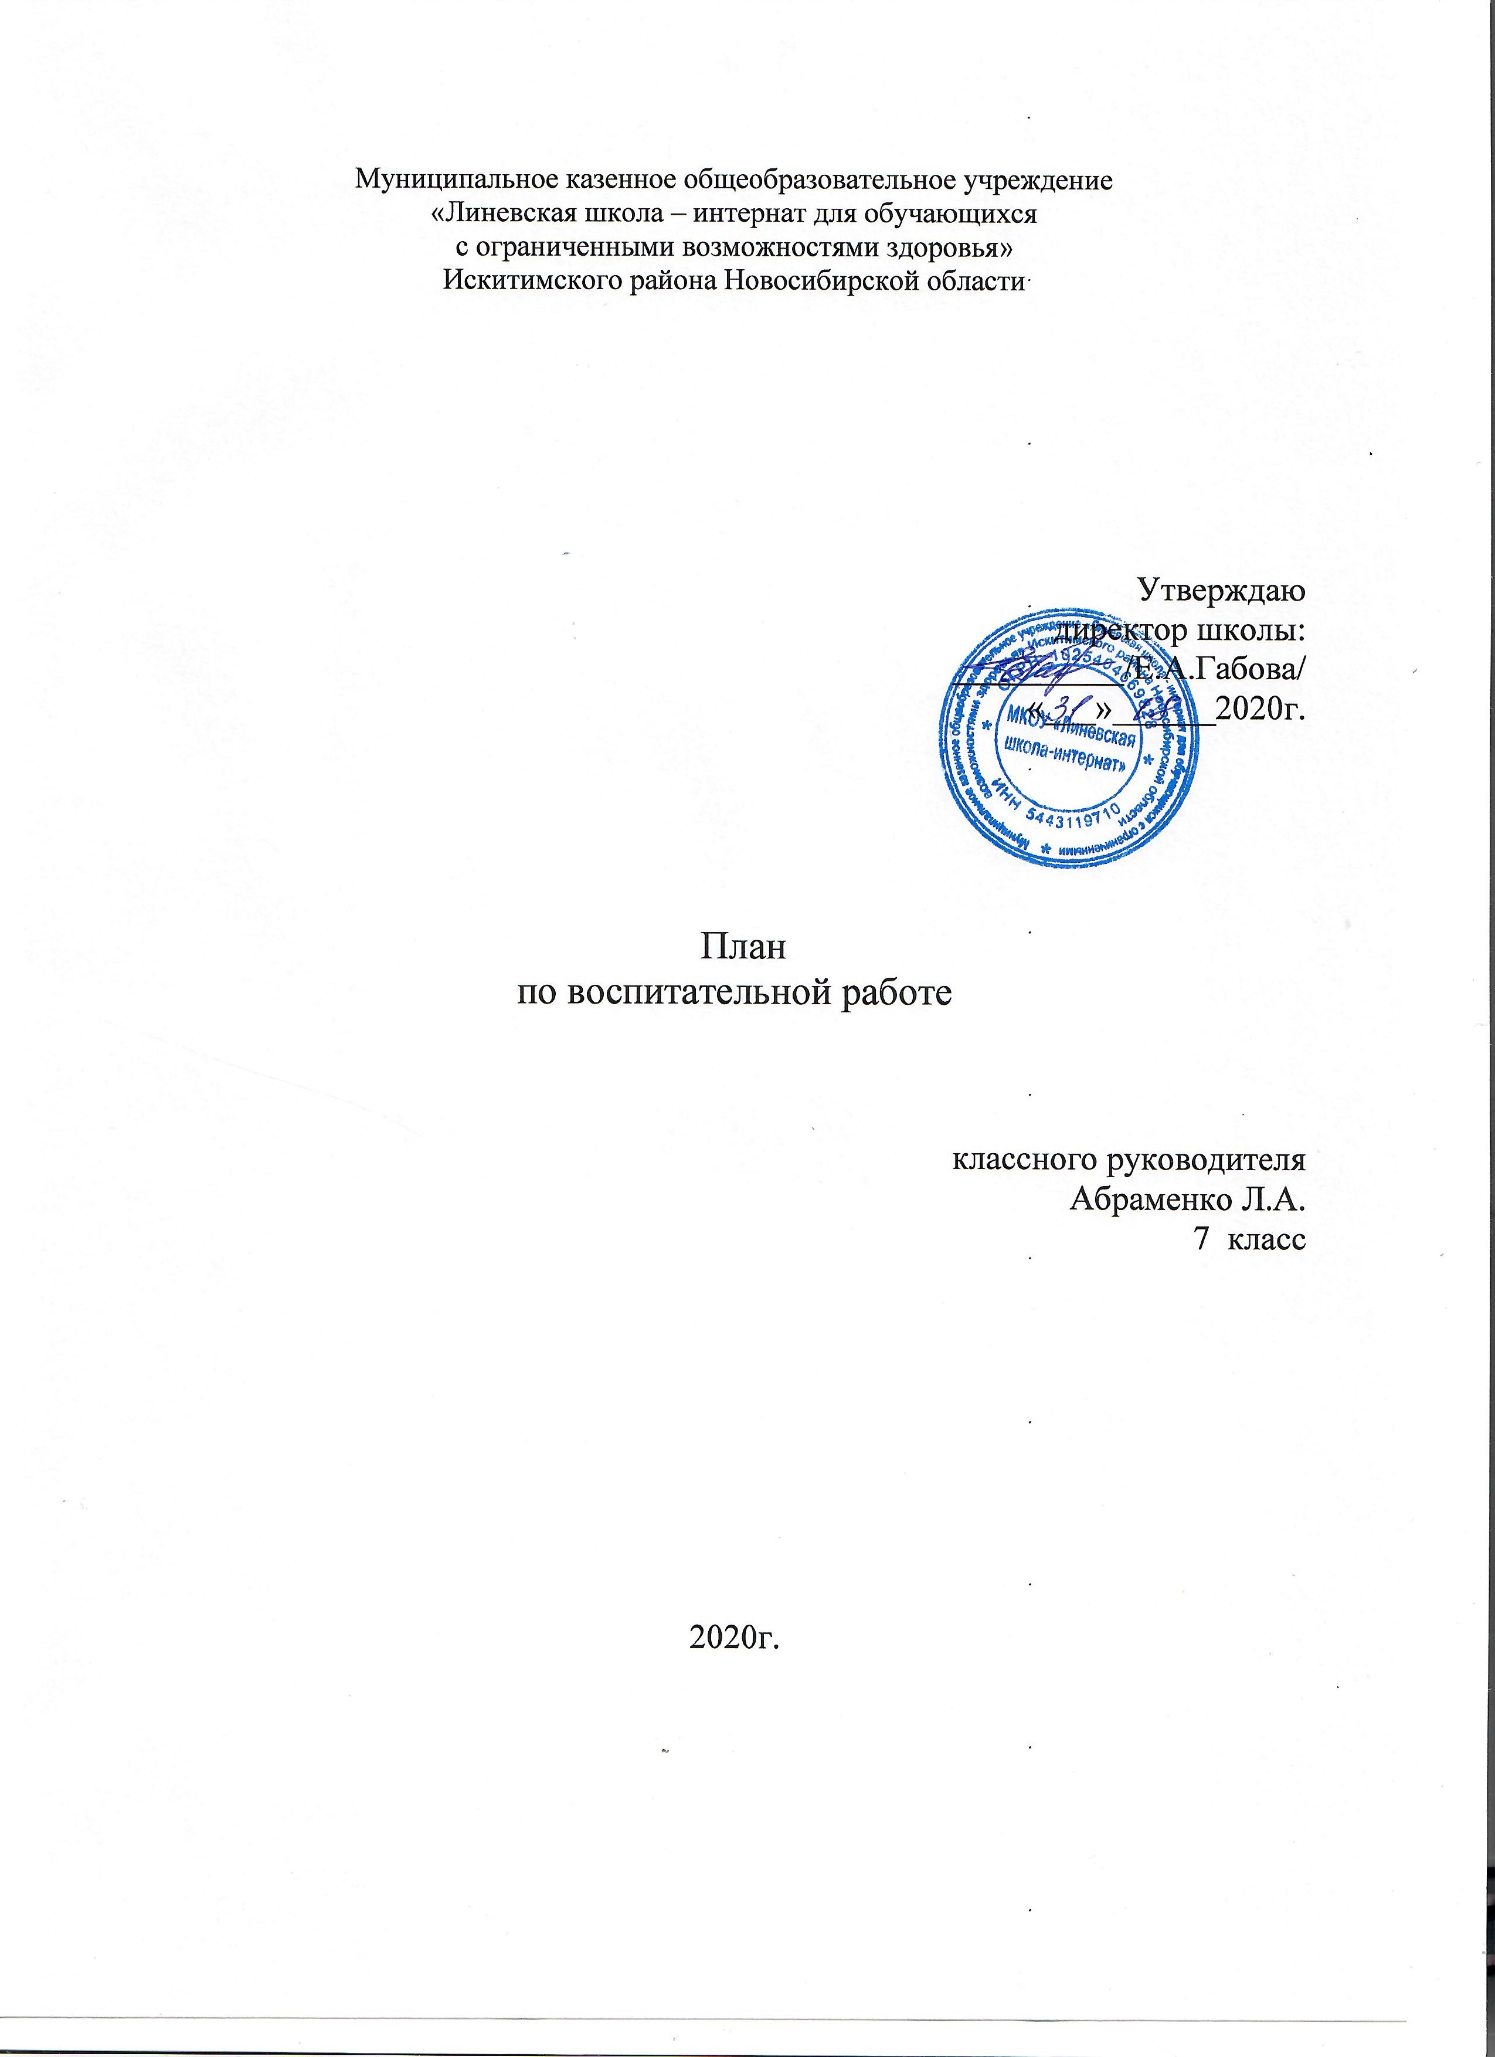
Цель:
- Создание комфортной обстановки, благоприятных условий для оптимального развития личности ребёнка с ограниченными возможностями, для его адаптации в обществе и помощь в социализации личности.

Задачи:
- формировать качества каждого ученика в зависимости от личностных особенностей ребенка, его интересов, склонностей, состояния здоровья, возрастных особенностей характера и психики.
- учить детей грамотному общению друг с другом, поддерживая и развивая в них доброту, отзывчивость, умение сопереживать товарищу, уважение к окружающим людям.
- формировать добросовестное отношение к учебе, воспитывать трудолюбие, самостоятельность.
- расширять познавательный интерес, кругозор учащихся.
- развивать и укреплять стремление к здоровому образу жизни.
- воспитание ответственности за порученное дело;

Мероприятия | Дата
Сентябрь
Торжественная линейка «Здравствуй, школа!»  Классный час: «Новосибирск – город трудовой доблести». | 01.09.2020г
Родительское собрание | 01.09.2020г
Операция «Уют своими руками» | 01.-04.09.2020г
Организационный кл. час« Распределение обязанностей», "Правила поведения. «Положение о внешнем виде» | 03.09.2020г
Инструктаж «Правила для учащихся школы-интерната» Инструктаж по «Правилам безопасного поведения на дорогах и в транспорте»; | 02-08.09.2020г
Малый педсовет «План работы на 1 четверть» | 04.09.2020г
Инд.работа с учащимися «группы риска»;  Организация работы кружков (списки) | В течение месяца
Подготовка справок для учащихся для проезда в транспорте | По мере необходимости
Беседа на тему «Семья в моей жизни» | 16.09.2020г
Беседа «Береги школьное имущество» | В течение месяца
Подготовка к концерту, посвященному «Дню учителя» | В течение месяца
Классный уголок « Наш дружный класс» | В течение месяца
Классный час «В здоровом теле – здоровый дух». | 23.09.2020г
Встречи – консультации для родителей | В течение месяца
Генеральная уборка | Каждую пятницу
Дежурство по школе | вторник
Уборка территории | По мере необходимости
Посещение мест проживания детей | По мере необходимости
Октябрь
Конкурс газет по Дню Учителя
Праздничный концерт «Спасибо Вам, учителя!» | 02.10.2020г
«Твори добро» - беседа ко дню пожилого человека | 07.10.2020г
Классный час по ПДД | 21.10.2020г
Малый педсовет:«Единые требования к учащимся» | По мере необходимости
Проведение классного часа, посвященного дню народного единства | 28.10.2020г
Презентация: «Дом ,в котором я живу» | 30.10.2020г
Инструктаж по ТБ дома, в школе, о поведении вЧС
Контроль посещаемости | В течение месяца
Генеральная уборка класса | Каждую пятницу
Уборка территории | По мере необходимости
Дежурство по школе | Вторник
Ноябрь
Слайд – шоу «День народного единства» | 10.11.2020г
Конкурс рисунков, посвященных «Дню народного единства» | 9-13.11.2020г
« Малая Родина глазами детей»- час общения | 17.11.2020г
Контроль посещаемости | В течении месяца
Трудовой десант | 16.11-20.11.20г
Чтение книг | В течение года
Профилактический кл. час « Вред курения» | 26.11.2020г
Беседы-пятиминутки перед отъездом детей домой | Пятница
Генеральная уборка класса | Каждую пятницу
Дежурство по школе | Пятница
Декабрь
Познавательное занятие «Родные люди, родственные отношения». | 3.12.2020г
Подготовка к Новому году: разучивание стихов, изготовление поделок, костюмов | В течение месяца
Беседа-диалог «Новый год-семейный праздник» | 8.12.2020г
Индивидуальные беседы, посещение мест проживания детей | по мере необходимости
ПДД: правила поведения в транспорте и в общественных местах | еженедельно
Классный час: « Урок красивой улыбки». | 16.12.2020г
Подведение итогов за II четверть
Родительское собрание | 2412.2020
Праздник Новогодней Елки «Новогодний калейдоскоп» | 24.12.2020
Генеральная уборка класса | Каждую пятницу
Дежурство по школе | Вторник

